Лабораторная работа № 8

Цель работы. Выбор проекта для инвестирования. Выбор банка для взятия кредита. Расчет плана погашения кредита.

Рассмотрим пример расчета рентных платежей. Под рентным платежом понимают регулярные платежи одинакового размера. При использовании функций денежных потоков в качестве аргументов следует указывать, как правило, массивы данных, в которых содержатся сведения о денежных потоках. Выплаты при этом должны быть обозначены как отрицательные значения, а поступления – как положительные значения.
Аргументы ниже приведенных функций имеют следующий смысл.
Бз – будущая стоимость или баланс наличности, который нужно достичь после последней выплаты. Если бз опущено, оно полагается равным 0 (будущая стоимость займа, например, равна 0). Например, если Вы хотите накопить 50000 руб. для оплаты специального проекта в течение 18 лет, то 50 000 руб. это и есть будущая стоимость. Вы можете сделать предположение о сохранении заданной процентной ставки и определить, сколько нужно откладывать каждый месяц.
Значение1, значение2, ... – от 1 до 29 аргументов, представляющих расходы и доходы. Значение1, значение2, ... должны быть равномерно распределены по времени и осуществляться в конце каждого периода.
Кпер – общее число периодов выплат годовой ренты. Например, если Вы получили ссуду на 4 года под автомобиль и делаете ежемесячные платежи, то Ваша ссуда имеет 4*12 (или 48) периодов. Вы должны ввести число 48 в формулу в качестве значения аргумента кпер.
Нз – текущая стоимость, или общая сумма всех будущих платежей с настоящего момента. Если аргумент нз опущен, то он полагается равным 0.
Ставка – процентная ставка за период. Например, если Вы получили ссуду под автомобиль под 10% годовых и делаете ежемесячные выплаты, то процентная ставка за месяц составит 10%/12, или 0,83%. В качестве значения аргумента ставка нужно ввести в формулу 10%/12 или 0,83% или 0,0083.
Тип – число 0 или 1, обозначающее, когда должна производиться выплата. Если аргумент тип опущен, то он полагается равным 0.

Тип Когда нужно платить

0 В конце периода
1 В начале периода

ЧПС

Возвращает чистый текущий объем вклада, вычисляемый на основе ряда последовательных поступлений наличных и нормы амортизации. Чистый текущий объем вклада – это сегодняшний объем будущих платежей (отрицательные значения) и поступлений (положительные значения).

Синтаксис:

ЧПС(ставка; значение1; значение2; ...)

ЧПС использует порядок аргументов значение1, значение2, ... для определения порядка поступлений и платежей. Убедитесь в том, что Ваши платежи и поступления введены в правильном порядке.
Аргументы, которые являются числами, пустыми ячейками, логическими значениями или текстовыми представлениями чисел учитываются; аргументы, которые являются значениями ошибки или текстами, которые не могут быть преобразованы в числа, игнорируются.
Если аргумент является массивом или ссылкой, то учитываются только числа. Пустые ячейки, логические значения, тексты или значения ошибок в массиве или ссылке игнорируются.

Замечания.

Считается, что инвестиция, значение которой вычисляет функция ЧПС, начинается за один период до даты денежного взноса значение1 и заканчивается с последним денежным взносом в списке. Вычисления функции ЧПС базируются на будущих денежных взносах. Если первый денежный взнос приходится на начало первого периода, то первое значение следует добавить к результату функции ЧПС, но не включать в список аргументов. Для получения более подробной информации, см. примеры ниже.
Если n – это количество денежных взносов в списке значений, то формула для функции ЧПС имеет вид:

ЧПС =.

ЧПС аналогична функции ПЗ (текущее значение). Основное различие между функциями ПЗ и ЧПС заключается в том, что ПЗ допускает, чтобы денежные взносы происходили либо в конце, либо в начале периода. В отличие от денежных взносов переменной величины в функции ЧПС, денежные взносы в функции ПЗ должны быть постоянны на весь период инвестиции. Для получения информации о функциях платежей по ссуде и финансовых функциях, см. ПЗ.

Примеры.
Рассмотрим инвестицию, при которой Вы выплачиваете 10 000 рублей через год после сегодняшнего дня и получаете годовые доходы
3 000 руб., 4200 руб., 6 800 руб. в последующие три года. Предположим, что учетная ставка составляет 10 процентов, в таком случае чистый текущий объем инвестиции составит:
ЧПС(10%; –10000; 3000; 4200; 6800) равняется 1188,44 руб.
В предыдущем примере начальный платеж 10 000 руб. был включен как одно из значений, поскольку выплата производилась в конце первого периода.
Рассмотрим инвестиции, которые начинаются в начале первого периода. Допустим, Вы интересуетесь покупкой обувного магазина. Стоимость предприятия – 40 000 руб. и Вы ожидаете получить следующие доходы за первые пять лет: 8 000 руб., 9 200 руб., 10 000 руб., 12 000 руб. и 14 500 руб. Годовая учетная ставка равна 8%. Она может представлять степень инфляции или учетную ставку конкурирующих инвестиций.
Если стоимость и доходы от обувного магазина введены в ячейки от B1 до B6 соответственно, то чистый текущий объем инвестиции в обувной магазин составит:
ЧПС(8%; B2:B6)+B1, что равняется 1922,06.
В предыдущем примере начальная цена 40 000 руб. не включалась в список значений, поскольку выплата пришлась на начало периода.
Предположим, что на шестой год Ваш магазин потерпел крах, и Вы предполагаете убыток в 9 000 руб. для шестого года. Чистый текущий объем инвестиции в обувной магазин после шести лет составит:
ЧПС(8 %; B2:B6; - 9000)+B1, что равняется – 3749,47.
Рассмотрим пример использования функции ЧПС.
Предположим, что стоит задача наладить производство товаров, на которые имеется спрос. При этом предстоит выбрать один из трех альтернативных проектов. Первоначальные инвестиции при реализации первого проекта составляют 500000 руб., второго – 400000 руб. И третьего – 700000 руб.; при этом сроки службы оборудования (период инвестиции) также различаются. Все эти значения будут введены в таблицу с исходными данными. Задача заключается в определении наиболее выгодного инвестиционного проекта.
Решим эту задачу с помощью метода чистой текущей стоимости, который является одним из методов так называемого динамического расчета рентабельности инвестиции. Сущность метода заключается в том, что все будущие поступления и выплаты, происходящие в течение периода инвестиций, дисконтируются (сводятся к настоящему значению). При этом предполагается, что денежные потоки имеют место в конце каждого периода (то есть фактически учитывается сальдо денежных потоков за период). В качестве процентной ставки используется ставка финансирования (если для финансирования проекта используются заемные средства) или ставка альтернативной возможности вложения капитала (при использовании для финансирования проекта собственных средств). Если чистая текущая стоимость инвестиции больше нуля, то инвестиция рентабельна. В этом случае нас интересует только абсолютная величина чистой текущей стоимости инвестиции (поскольку будущие платежи дисконтированы и предполагается, что возможности финансирования при данной процентной ставке не ограничены, относительная рентабельность инвестиции не имеет значения). То есть, чем больше значение чистой текущей стоимости инвестиции, тем лучше.
Начнем рассмотрение примера с создания таблицы для помещения исходных данных. Откроем новую рабочую книгу и введем в первом рабочем листе в ячейке A1 название таблицы – Выбор проекта. В ней будут представлены не только исходные данные, но и результаты расчетов, на основании которых будет возможно принять решение о выгодности того или иного проекта.
По строкам представим исходные данные и итоги для отдельных проектов: в ячейках B5, B7 и B9 следует указать текстовые метки строк Проект 1, Проект 2 и Проект 3. В строке 3 будут отображены метки столбцов, поэтому введем в ячейки D3, E3, F3, H3 и I3 соответственно:
Инвестиция
Срок (лет)
Ставка (%)
Текущая стоимость
Чистая стоимость
В столбце D укажите размер первоначальной инвестиции. Введите значения 500000, 400000 и 700000 для трех проектов и отформатируйте ячейки денежным стилем. Дополнительные инвестиции будут учитываться в балансе денежных потоков. Столбец Срок (лет) должен содержать данные о периоде инвестиции – 5, 5 и 8 лет соответственно. Зададим в столбце Ставка (%) для первых двух проектов процентную ставку 13%, а для третьего – 11%. Отформатируйте ячейки процентным стилем. Основные исходные данные введены, присвоим первому рабочему листу имя Выбор проекта. В результате получаем таблицу, приведенную на
рис. 6.4.

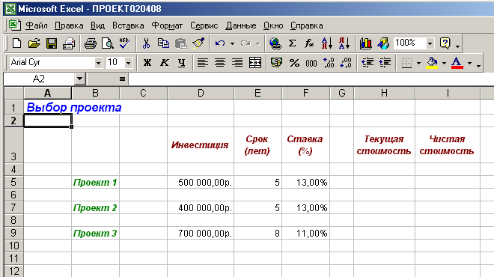

Рис. 6.4. Сведения о проектах

Присвоим второму рабочему листу имя Проект 1. Одноименный заголовок таблицы введите и в ячейку A1. В строке 3 укажите в ячейках B3, D3, E3 и F3 текстовые метки столбцов (рис. 6.5):
Год
Баланс денежных потоков
Текущая стоимость
Текущая стоимость (Итог).
Текущую стоимость в рабочих листах втором, третьем и четвертом будем определять отдельно от первого рабочего листа. Если в первом рабочем листе для расчета текущей стоимости будем использовать функцию ЧПС, то в других листах текущую стоимость денежных потоков для каждого года рассчитаем с помощью формулы, а затем сложим полученные значения.
В ячейках B4 – B8 укажите значения от 1 до 5. Далее введите предполагаемые значения для денежных потоков в ячейки D4 – D8. Следует помнить, что отрицательное сальдо денежных потоков (выплаты в течение периода превышают поступления) следует указывать со знаком минус.
Теперь определим текущую стоимость денежных потоков для каждого года. Для этого в ячейку E4 введите формулу:

=D4*(1 + Выбор проекта!$F$5)^(–B4)

и скопируйте ее в ячейки E5 – E8. В столбце F значение текущей стоимости инвестиции будет представлено нарастающим итогом. В ячейке F4 с помощью формулы

= E4
задайте представление значения текущей стоимости сальдо денежных потоков для первого года. В ячейке F5 укажите формулу

= F4 + E5

и скопируйте ее в ячейки F6 – F8. В ячейке F8 представлено значение текущей стоимости инвестиций, которое должно совпасть со значением в ячейке H5 в рабочем листе Выбор проекта, после расчета с помощью функции ЧПС. В результате все этих действий получаем таблицу, представленную на рис. 6.5.

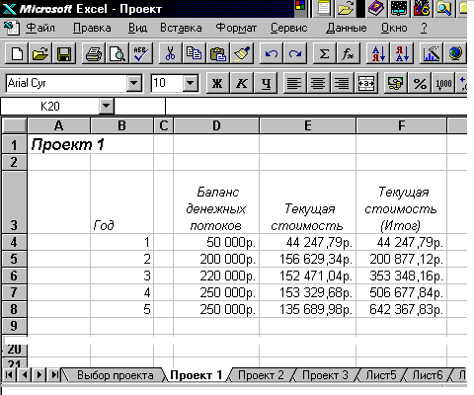

Рис. 6.5. Расчет итоговой текущей стоимости первого проекта

Перейдем в третий рабочий лист и назовем его Проект 2. Чтобы не повторять всех аналогичных действий, скопируем содержимое рабочего листа Проект 1 и выполним необходимую редакцию содержимого. Отредактируем название таблицы (ячейка A1) и формулу в ячейке E4
(ту ее часть, которая касается процентной ставки (Выбор проекта!$F$7)). В результате получаем таблицу, представленную на рис. 6.6.

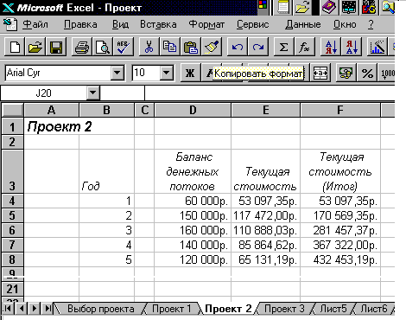

Рис. 6.6. Расчет итоговой текущей стоимости втрого проекта

Те же самые операции следует выполнить для четвертого рабочего листа, который называется Проект 3. Здесь только необходимо добавить данные для трех дополнительных лет (см. рис. 6.7). Следует не забыть указать правильный адрес ячейки для значения процентной ставки (Выбор проекта!$F$9).

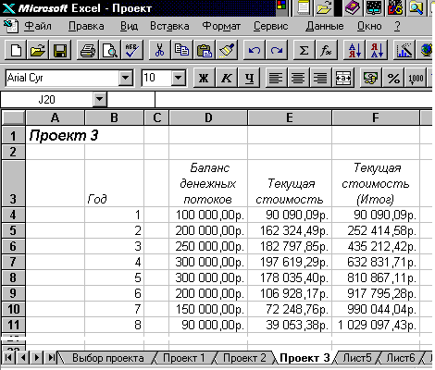

Рис. 6.7. Расчет итоговой текущей стоимости третьего проекта

Перейдем к рабочему листу Выбор проекта для завершения расчетов и определения наиболее выгодного проекта. В этом рабочем листе текущее значение инвестиции будем определять с помощью функции ЧПС. Поместим указатель ячейки на ячейку H5 и введем следующую формулу:

= ЧПС (F5; Проект1!D4:D8).

В ячейках H7 и H9 укажите формулы:

= ЧПС (F7; Проект1!D4:D8)
и

= ЧПС (F9; Проект1!D4:D11).

Полученные данные должны совпасть со значениями, рассчитанными в столбцах Текущая стоимость (Итог) в рабочих листах, относящихся к соответствующим проектам. Теперь для определения чистой стоимости инвестиции следует вычесть из текущей стоимости размер первоначально осуществленных затрат. Поэтому укажем в ячейке I5 формулу:
= H5 – D5

и скопируем ее в ячейки I7 и I9. Результаты вычислений приведены в таблице на рис. 6.8.

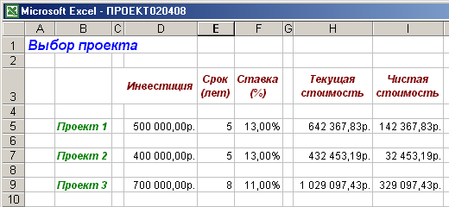

Рис. 6.8. Расчет текущей и чистой стоимости проектов

Анализ столбца Чистая стоимость показывает, что чистая стоимость третьего проекта больше, чем у двух оставшихся. Следовательно, наиболее перспективным является реализация третьего проекта.
В качестве примера, в котором будет использоваться финансовая функция ПЛТ, рассмотрим задачу выбора банка, предоставляющего кредит, и составления плана погашения кредита.
ПЛТ – возвращает величину выплаты за один период годовой ренты на основе постоянных выплат и постоянной процентной ставки.

Синтаксис:

ПЛТ(ставка; кпер; нз; бз; тип)

Более подробное описание аргументов функции ПЛТ см. в описании функции ПЗ.

Замечания.

Выплаты, возвращаемые функцией ПЛТ, включают основные платежи и платежи по процентам, но не включают налогов, резервных платежей или гонораров, иногда связываемых с рентой.
Для нахождения общей суммы, выплачиваемой на протяжении интервала выплат, умножьте возвращаемое функцией ПЛТ значение на кпер.

Примеры.

Следующая макроформула возвращает ежемесячные выплаты по займу в 10000 руб. и годовой процентной ставке 8%, которые можно выплачивать в течение 10 месяцев:
ПЛТ(8 %/12; 10; 10000) равняется – 1037,03 руб.
Для того же займа, если выплаты должны делаться в начале периода, то выплата составит:
ПЛТ(8 %/12; 10; 10000; 0; 1) равняется – 1030,16 руб.
Следующая макроформула возвращает сумму, которую необходимо выплачивать Вам каждый месяц, если Вы дали взаймы 5000 руб. под 12 % годовых и хотите получить назад деньги за пять месяцев:
ПЛТ(12 %/12; 5; - 5000) равняется 1030,20 руб.
Предположим, что Вы хотите накопить 50 000 руб. за 18 лет, накапливая постоянную сумму каждый месяц. Если предположить, что Вы сможете обеспечить 6 % годовых на Ваши накопления, то можно использовать функцию ПЛТ, чтобы определить, сколько нужно откладывать каждый месяц:
ПЛТ(6%/12; 18*12; 0; 50000) равняется – 129,08 руб.
Если Вы платите 129,08 руб. с 6 % накоплением в течение 18 лет, Вы получите 50 000 руб.
Предположим, что был взят кредит размером в 200 000 р. сроком на пять лет, погашать который (основной долг и проценты) предполагается равномерными платежами в конце каждого года. Запросы на финансирование были направлены в три банка, из которых пришли ответы с соответствующими условиями. Необходимо сравнить условия, определив эффективную процентную ставку, а также составить план погашения кредитов по годам.
В ячейках B7, B9, B11 рабочей книги вводится соответственно
Банк 1, Банк 2 и Банк 3. В строке 5 будут представлены текстовые метки столбцов. Введите в ячейки C5, D5, E5, F5, G5, I5, J5, K5, L5 следующие текстовые метки столбцов: Объем кредита, Выдача (%), Плата за оформление, Ставка (%), Срок (лет), Получено, Дизажио, Выплата (год), Выплата/Получено.
В первом столбце будет представлен объем кредита. Укажем во всех трех случаях объем кредита в 200 000 р. Однако представление кредита еще не означает, что будет получена вся сумма. Кое-что (дизажио) необходимо оставить в банке, как плату за обработку и за повышенный риск, на который идет банк. Укажем в ячейках D7, D9 и D11 значения 0,95, 0,96 и 0,965 и сформатируем ячейки процентным стилем. Кроме того, следует оплатить издержки, возникающие при оформлении кредита, которые в нашем примере составляют 300, 250 и 350 р. В столбце Ставка следует ввести значения процентных ставок, по которым банки готовы предоставить кредит: 0,12, 0,135 и 0,142, – а затем сформатировать ячейки столбца процентным стилем. Столбец Срок должен содержать значения количества лет, на которые предоставлен кредит – 5 лет. Этим завершается ввод исходных данных в таблицу. В результате получаем таблицу, приведенную на рис. 6.9.

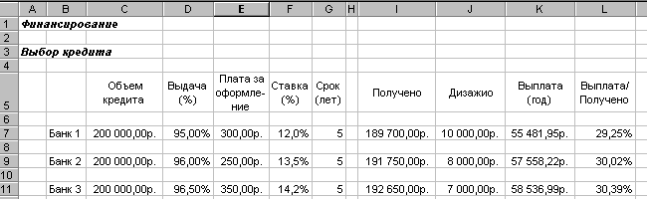

Рис. 6.9. Исходные сведения о банках

Теперь необходимо произвести расчеты.
Сначала определим в столбце J7 размер дизажио для первого варианта с помощью формулы:

=C7*(1 – D7).

Для определения полученной суммы следует вычесть из объема кредита дизажио и плату за оформление, поэтому в ячейке I7 следует задать формулу:

= C7 – J7 – E7.

Теперь можно приступить к расчету годового платежа по кредиту, который будет включать в себя как погашение основного долга, так и процентные платежи. Поместим указатель ячейки на ячейку K7 и введем функцию ПЛТ с обязательными аргументами:
=ПЛТ(F7; G7; -C7).

Остается определить в ячейке L7 (предварительно сформатированной в процентном стиле) отношение годовой выплаты к полученной сумме с помощью формулы:

= K7/I7.

Скопируем формулы из I7, J7, K7, L7 в расположенные ниже ячейки, в которых будут произведены вычисления для предложений кредита второго и третьего банков. Все результаты имеются на рис. 6.10. Присвоим этому рабочему листу имя Кредит.

Рис. 6.10. Выбор банка для взятия кредита

Предположим, что было принято решение остановиться на кредите, предложенном первым банком (более низкий годовой процент). В пользу первого банка говорит также более выгодное отношение Выплата/Получено (столбец L). Посмотрим во втором рабочем листе, как будет протекать погашение кредита.
Перейдем во второй рабочий лист и присвоим ему имя Погашение. Вводим в ячейки B4,C4, D4 и E4 следующие текстовые метки столбцов: Год, Погашение долга, Проценты и Остаток. В первом столбе в ячейках B6 – B10 будут представлены значения периодов выплаты – от 1 до 5. Ячейки C6 – C10 должны содержать суммы – части годового платежа, которые будут идти на погашение основного долга, ячейки D6 – D10 – значения выплачиваемых процентов, а ячейки E6 – E10 – значения остатка основного долга.
Определим размер выплачиваемых в первый год процентов. Поместим указатель ячейки на ячейку D6 и зададим в ней формулу:

=Кредит!$C$7*Кредит!$F$7.
Часть годового платежа, которая в первый год уйдет на погашение основного долга, составит (ячейка C6):

=Кредит!$K$7–D6.

Остаток долга в конце первого года рассчитаем по формуле (ячейка E6):
= Кредит!$C$7-$C$6.

Выплачиваемые по долгу проценты для второго года определите в ячейке D7 с помощью формулы:

=E6*Кредит!$F$7.

Эту формулу следует скопировать в ячейки и для того, чтобы определить процентные платежи для следующих лет. Также можно скопировать формулу определения суммы погашения основного долга, заданную для первого года, в ячейках C7 – C10. В заключение в ячейке E7 следует указать формулу определения остатка основного долга:

=E6-C7

и скопировать эту формулу в ячейки E8 – E10. В итоге получаем таблицу, приведенную на рис. 6.11.

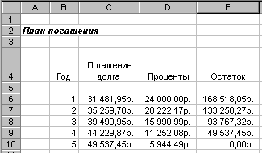

Рис. 6.11. Погашение кредита

